HƯỚNG DẪN THỰC HIỆN KHAI BÁO DỮ LIỆU ĐẦU NĂM
(Dành cho quản trị viên)

- MODULE THỰC HIỆN

Phần mềm chức năng | STT | Module | Ghi chú
Quản lý học sinh | 1 | 1.4 Khai báo lớp học
Quản lý học sinh | 2 | 1.5 Xếp môn học cho khối | Đối với khối THCS
Quản lý học sinh | 3 | 1.7 Thuộc tính môn học
Quản lý học sinh | 4 | 2.2 Nhập học sinh từ Excel
Quản lý học sinh | 5 | 2.10 Chuyển học sinh giữa các lớp
Quản lý giáo viên | 1 | 2.2 Nhập hồ sơ từ Excel | Đối với những đơn vị năm đầu tiên sử dụng
Quản lý giáo viên | 2 | 2.4 Phân công chủ nhiệm
Quản lý giáo viên | 3 | 2.5 Phân công chuyên môn
Quản lý giáo viên | 4 | 4.1 Danh sách giáo viên | Để kiểm tra phân công chuyên môn
Quản trị hệ thống | 1 | 2.1 Thông tin nhà trường | Đối với những đơn vị năm đầu tiên sử dụng
Quản trị hệ thống | 2 | 3.1 Tạo nhóm người dùng
Quản trị hệ thống | 3 | 3.2 Phân quyền nhóm người dùng
Quản trị hệ thống | 4 | 4.7 Chọn cách tính hạnh kiểm

- ĐĂNG NHẬP
- Địa chỉ:
http://c1.hcm.edu.vn | Đối với khối tiểu học
http://c2.hcm.edu.vn | Đối với khối THCS
http://c3.hcm.edu.vn | Đối với khối THPT
- Tên truy cập: admin
- Mật khẩu: (đã được cấp)
- Mã đơn vị: (nhập tên trường là Tiếng Việt có dấu, có khoảng cách. Sau đó, tích chọn tương ứng với PGD)
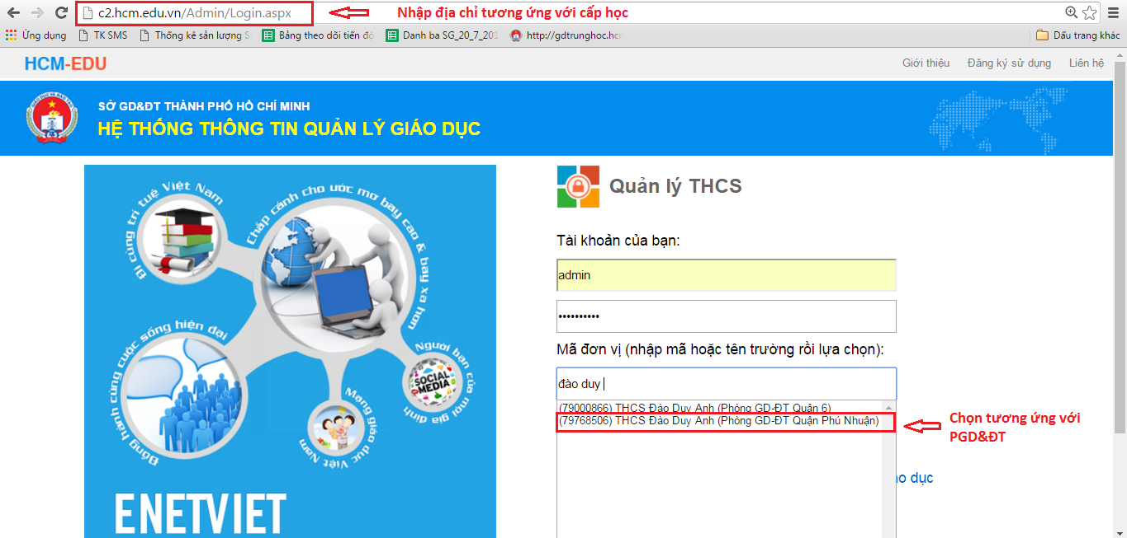

- HƯỚNG DẪN THAO TÁC
- Phần mềm Quản lý học sinh:
- Module 1.4 Khai báo lớp học
- Trường hợp: các đơn vị năm đầu tiên sử dụng hệ thống.
- Bước 1: Tích nút “Thêm mới”
- Bước 2: Khai báo đầy đủ thông tin lớp học
- Bước 3: Tích nút “Ghi” hoặc “Ghi và thêm”
# Lưu ý: Thông tin thứ tự hiển thị, thầy/cô nhập từ lớp đầu tiên đến lớp cuối cùng theo thứ tự số lớp toàn trường. Ví dụ: trường có 40 lớp thì lớp đầu tiên của khối thấp nhất là 1, thì lớp cuối cùng của khối cao nhất là 40.
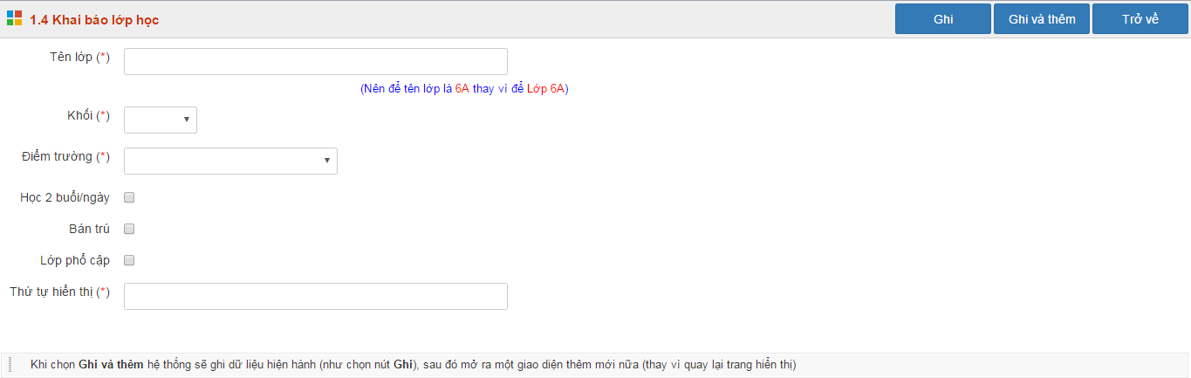
- Trường hợp: các đơn vị đã sử dụng hệ thống từ năm học trước.
- Bước 1: Thực hiện mục “4.3 Xét lên lớp, lưu ban” trong học kỳ 2 năm học trước để lấy danh sách lớp hoặc lấy danh sách lớp, đồng thời kết chuyển học sinh sang năm học mới.
- Bước 2: Thay đổi thông tin lớp học và thứ tự hiển thị nếu có sự thay đổi về cơ cấu lớp học
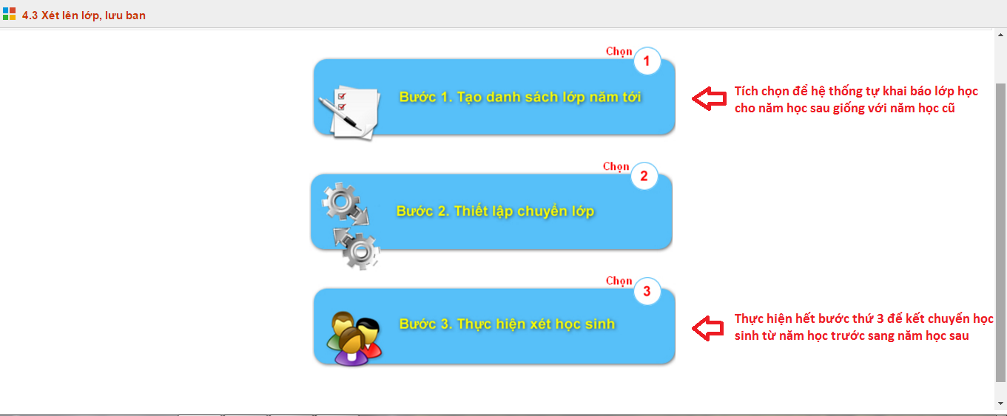

- Module 1.5 Xếp môn học cho khối
- Dành cho khối THCS xếp môn Âm nhạc và Mỹ thuật cho khối 9 theo quy định giảng dạy của trường.
- Thao tác thực hiện như sau:
- Bước 1: Chọn khối 9
- Bước 2: Tích chọn những môn khối 9 học trong học kỳ 1
- Bước 3: Tích nút “Thực hiện”
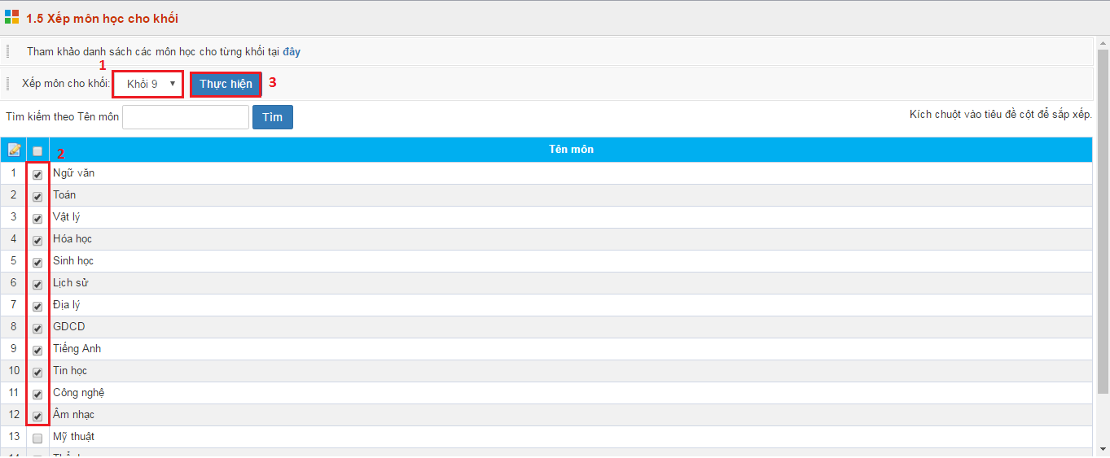

- Module 1.7 thuộc tính môn học
- Ý nghĩa: giúp thầy/cô khai báo quy định số đầu điểm các môn, Xóa các môn thừa, cấu hình thuộc tính môn học.
- Thao tác thực hiện:
- Bước 1: Tích chọn môn học cần thiết lập cấu hình
- Bước 2: Cập nhật thông tin
- Bước 3: Tích nút “Lưu lại”
# Lưu ý:
+ Thuộc tính môn và kiểu môn: hệ thống đã cấu hình chính xác theo thông tư. Thầy/cô không cần thay đổi thông tin này.
+ Nếu môn học nào có tính điểm nhưng điểm tổng kết môn học đó không tham gia xét danh hiệu của học sinh, thầy/cô bỏ dấu check trong thông tin “Tham gia xét danh hiệu thi đua”
+ Nhập số con điểm tối thiểu, hệ thống căn cứ vào thông tin này để thực hiện thống kê “Tiến độ vào điểm” của giáo viên.
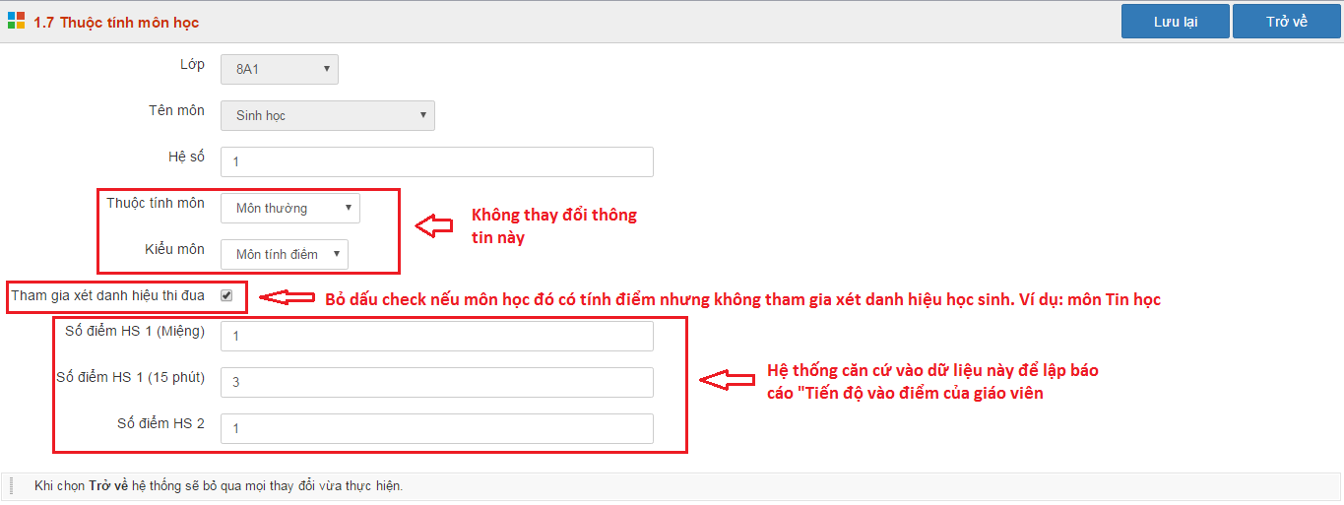

- Module 2.2 Nhập học sinh từ File Excel
- Tải File mẫu từ hệ thống phần mềm. Sau đó, nhập hồ sơ học sinh lên File Excel.
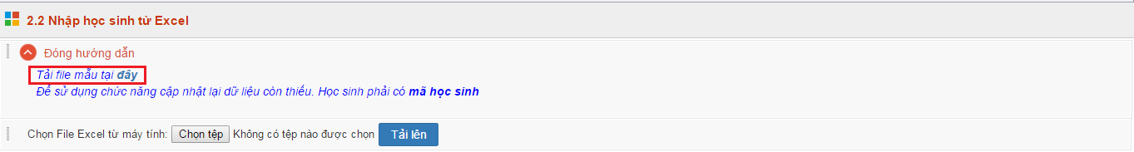
- Thao tác đưa danh sách học sinh từ Excel lên hệ thống:
- Bước 1: Chọn File hồ sơ học sinh trong máy tính, sau đó tích nút “Tải lên”
- Bước 2: Thiết lập đồng bộ trường dữ liệu
- Bước 3: Tích nút “Nhập học sinh”
# Lưu ý:
+ Tích nút “Nhập học sinh” 01 lần cho đến khi hệ thống báo “nhập học sinh từ File Excel thành công”.
+ Một số lưu ý trong File Excel ở sheet “hướng dẫn”
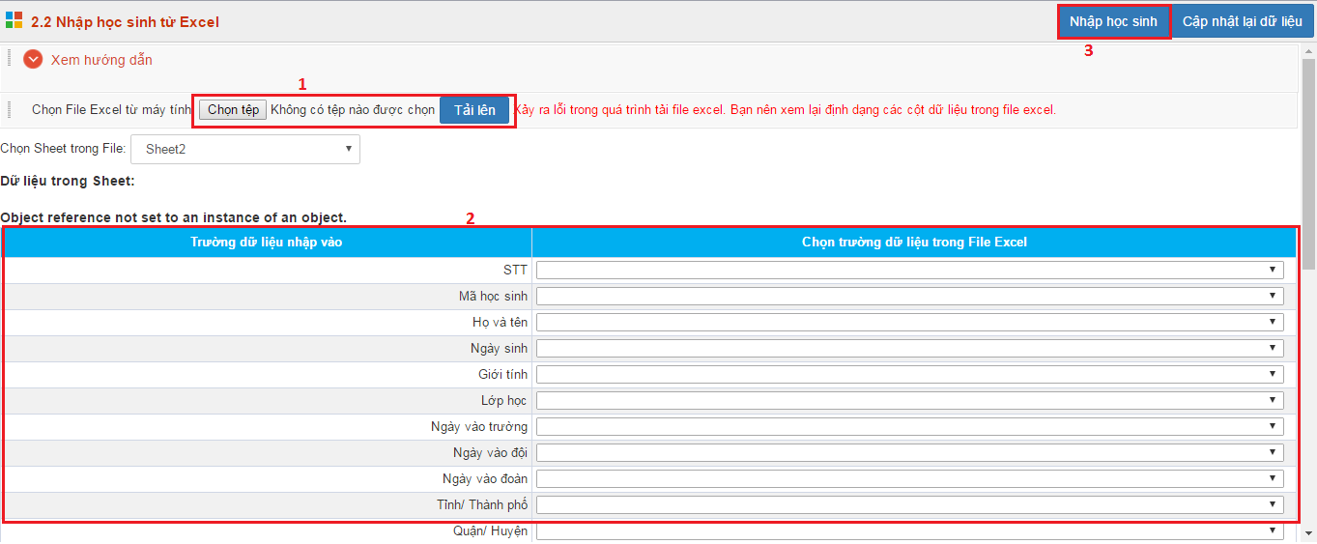
- Module 2.10 Chuyển học sinh giữa các lớp
- Bước 1: Chọn lớp cần chuyển
- Bước 2: Chọn học sinh cần chuyển
- Bước 3: Thực hiện chuyển theo chiều mũi tên
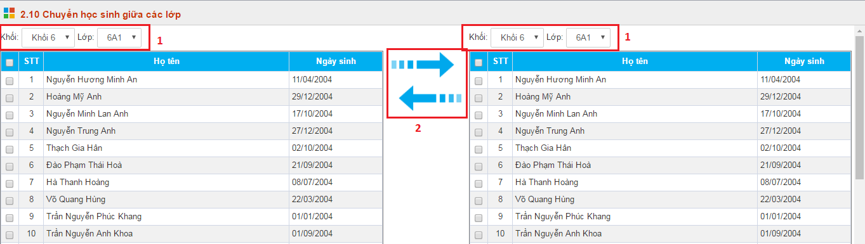

- Phần mềm Quản lý giáo viên
- Module 2.2 Nhập hồ sơ giáo viên từ Excel
- Tương tự như mục 2.2 Nhập học sinh từ Excel
- Thầy/cô bổ sung các cán bộ văn phòng, nhân viên,… trong file excel để đưa lên hệ thống
- Chú ý: đối với file excel giáo viên: thầy/cô cần khai báo thêm thông tin về tên truy cập và mật khẩu (tên truy cập không được trùng). Thao tác này đồng nghĩa với việc tạo tài khoản cho giáo viên.
- Module 2.4 Phân công chủ nhiệm
- Bước 1: Tích chọn các giáo viên cần phân công chủ nhiệm
- Bước 2: Tích nút “Phân công chủ nhiệm”
- Bước 3: Tích chọn lớp chủ nhiệm tương ứng với giáo viên
- Bước 4: Tích nút “Lưu lại”
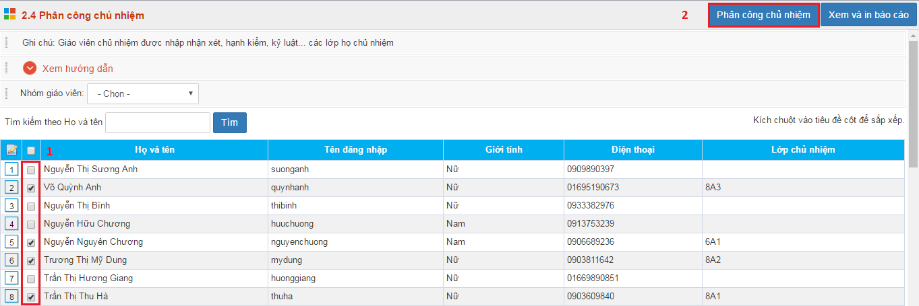
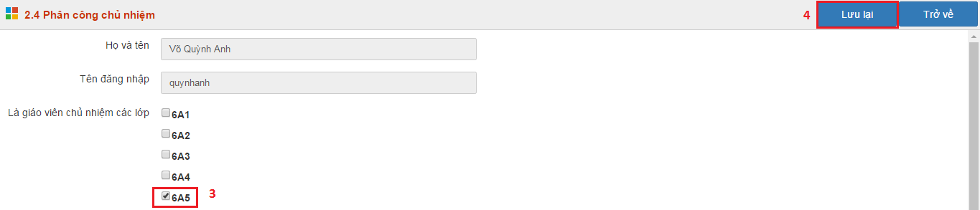

- Module 2.5 Phân công chuyên môn
- Chế độ phân công theo lớp: dành cho khối tiểu học phân công cho giáo viên chủ nhiệm.
- Bước 1: chọn chế độ phân công theo lớp
- Bước 2: chọn giáo viên cần phân công
- Bước 3: Tích chọn lớp, chọn những môn giảng dạy
- Bước 4: Tích nút “Lưu lại”
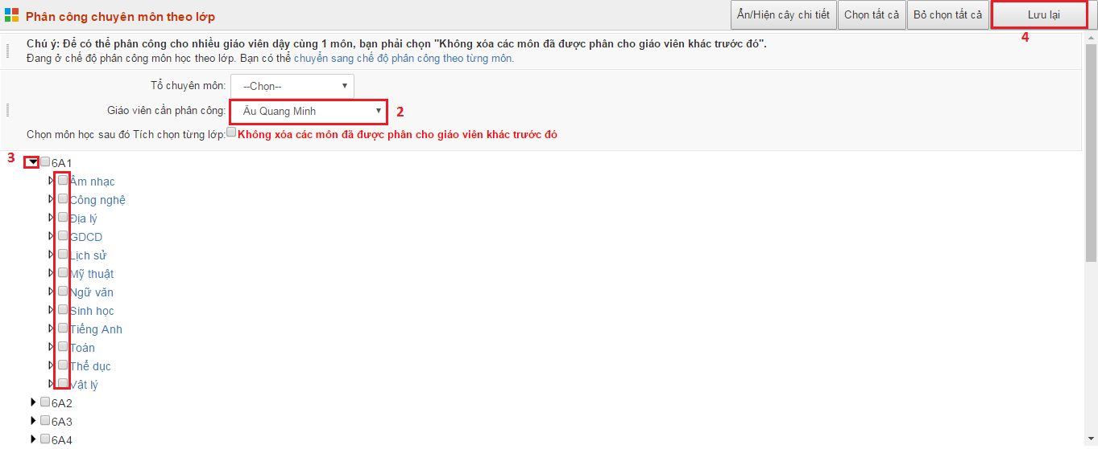
- Chế độ phân công theo từng môn: dành cho các giáo viên bộ môn khối tiểu học và các giáo viên khối THCS – THPT.
- Bước 1: chọn chế độ phân công theo từng môn
- Bước 2: chọn giáo viên cần phân công
- Bước 3: chọn môn học tương ứng với giáo viên
- Bước 4: chọn các lớp mà giáo viên được phân công giảng dạy
- Bước 5: tích nút “Lưu lại”
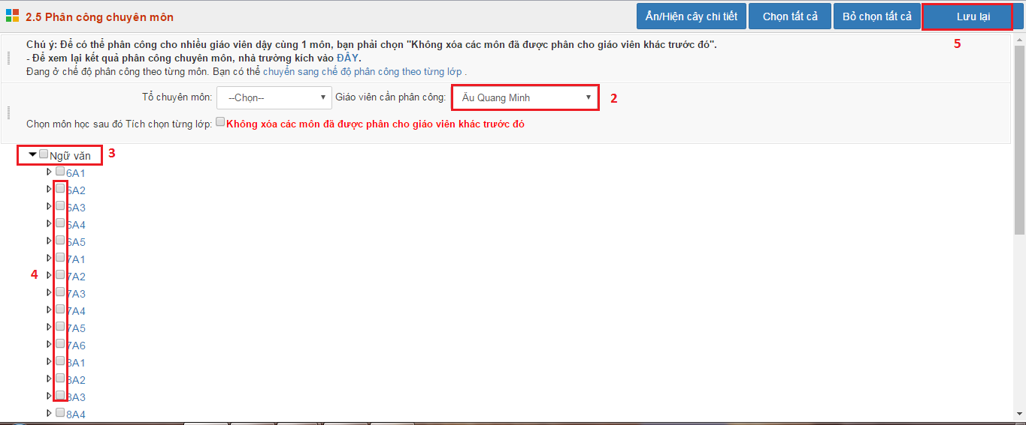
- Module 4.1 Danh sách giáo viên
Module này cho phép thầy/cô kiểm tra lại thao tác phân công chuyên môn vừa thực hiện trong mục 2.5 Phân công chuyên môn

- Phần mềm Quản trị hệ thống
- Module 2.1 Thông tin nhà trường
- Thầy/cô khai báo các thông tin liên quan của nhà trường
- Lưu ý thông tin số [29] Hiển thị thống kê: Các dữ liệu về học sinh sẽ được công khai trên Trang tin điện tử của nhà trường. Để ẩn các thông tin về học sinh, thầy/cô bỏ dấu check .
- Module 3.1 Tạo nhóm người dùng
- Ý nghĩa: cho phép thầy/cô khởi tạo nhóm người dùng tương ứng với yêu cầu quản lý dữ liệu trên hệ thống
- Thao tác thực hiện:
- Bước 1: Tích nút “Thêm mới”
- Bước 2: Khai báo thông tin và thuộc tính của nhóm người dùng
- Bước 3: Tích nút “Ghi” hoặc “Ghi và thêm”
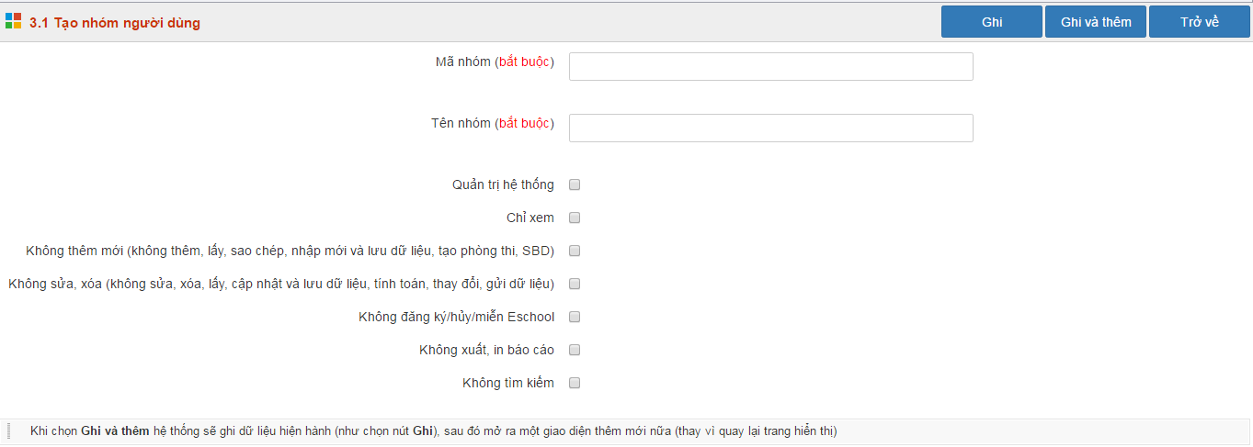

- Module 3.2 Phân quyền nhóm người dùng
- Bước 1: Chọn nhóm người dùng cần phân công
- Bước 2: Tích chọn các module tướng ứng trên cây thư mục
- Bước 3: Tích nút “Lưu lại”
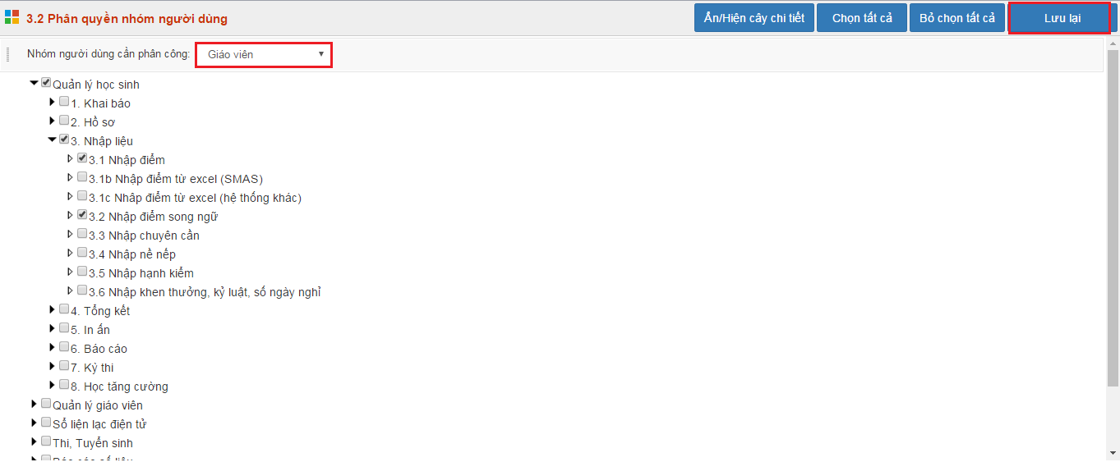

# Lưu ý: để đưa CB-GV vào đúng nhóm người dùng. Thầy/cô vào mục 2.1 Quản lý hồ sơ giáo viên để chuyển nhóm người dùng trong hồ sơ giáo viên.

- Module 4.7 Chọn cách tính hạnh kiểm
- Bước 1: chọn cách tính hạnh kiểm
- Bước 2: tích nút “Cài đặt”
